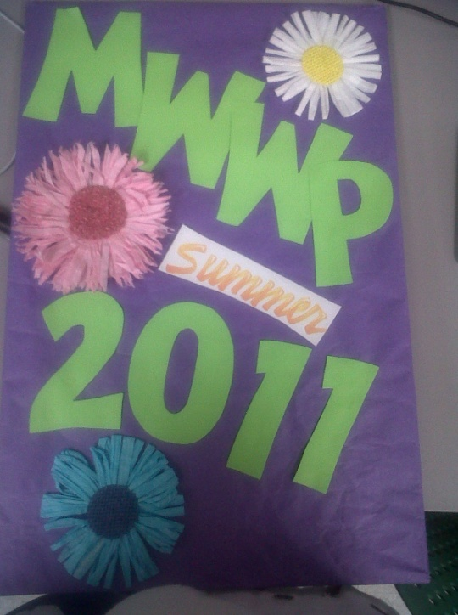

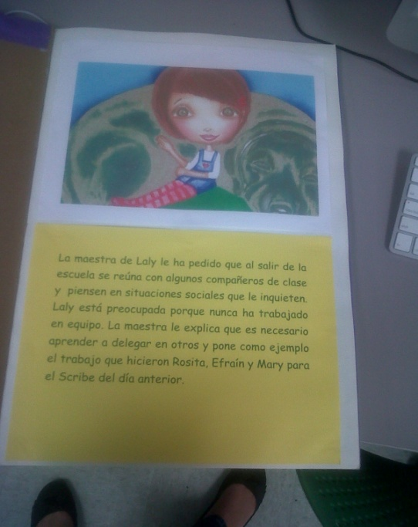
La maestra de Laly le ha pedido que al salir de la escuela se reúna con algunos compañeros de clase y piensen en situaciones sociales que le inquieten. Laly está preocupada porque nunca ha trabajado en equipo. La maestra le explica que es necesario aprender a delegar en otros y pone como ejemplo el trabajo que hicieron Rosita, Efraín y Mary para el Scribe del día anterior.
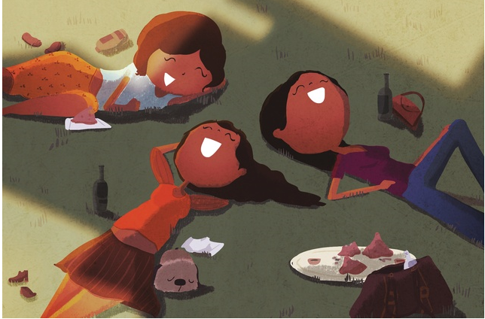
Laly se reúne con sus compañeros y deciden tener un Book talk para buscar argumentos y teorías que apoyen sus cuestionamientos. Comienza el Book talk y como parte de la discusión les surgen inquietudes.
- ¿Cuál es la importancia de plantearte conflictos sociales que afectan a tu comunidad?
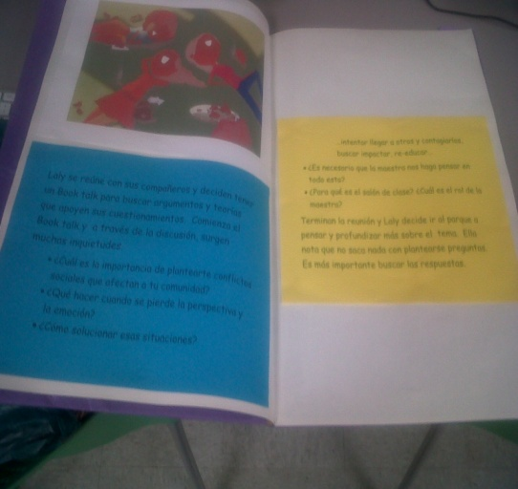
- ¿Qué hacer cuando se pierde la perspectiva y la emoción?
- ¿Cómo solucionar esas situaciones?
…intentar llegar a otros y contagiarlos, buscar impactar, re-educar…
- ¿Es necesario que la maestra nos haga pensar en todo esto?
- ¿Para qué es el salón de clase? ¿Cuál es el rol de la maestra?
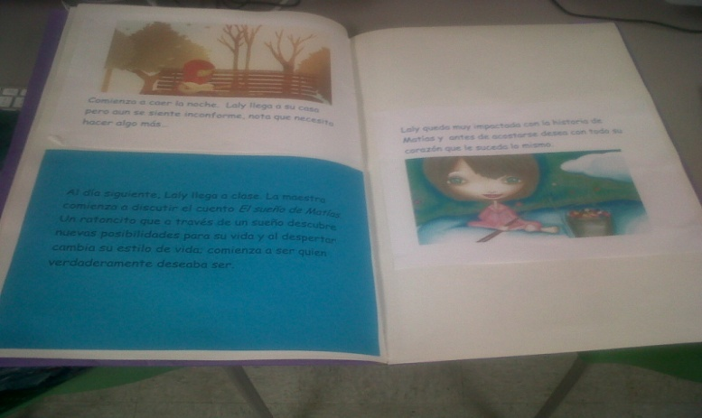

Terminan la reunión y Laly decide ir al parque a pensar y profundizar más sobre el tema. Ella nota que no saca nada con plantearse preguntas. Es más importante buscar las respuestas. Comienza a caer la noche. Laly llega a su casa pero aun se siente inconforme, que necesita hacer algo más…
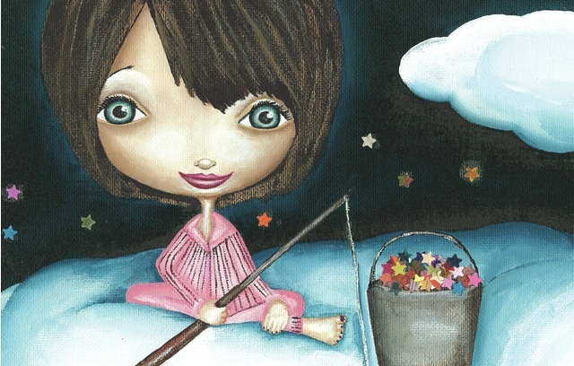
Al día siguiente, Laly llega a clase. La maestra comienza a discutir el cuento El sueño de Matías. Un ratoncito que a través de un sueño descubre nuevas posibilidades para su vida y al despertar cambia su estilo de vida; comienza a ser quien verdaderamente deseaba ser.

Laly queda muy impactada con la historia de Matías y antes de acostarse desea con todo su corazón que le suceda lo mismo.

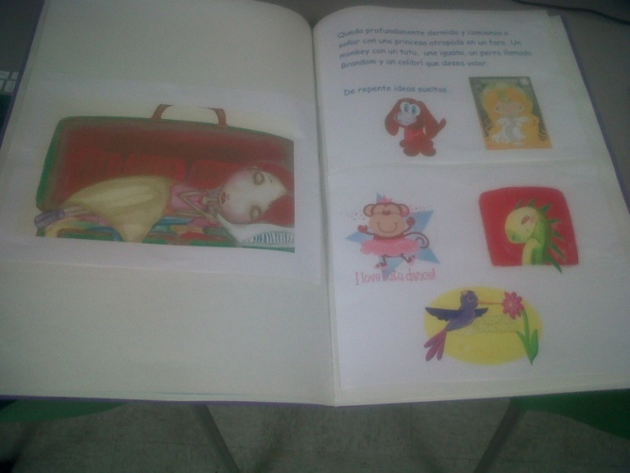

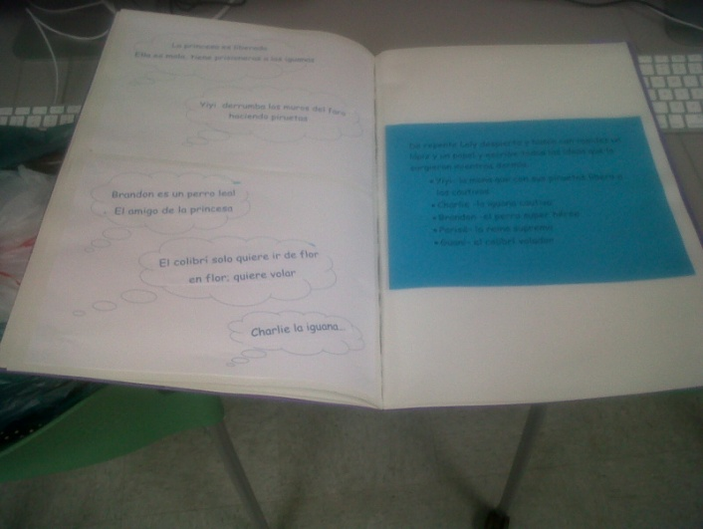

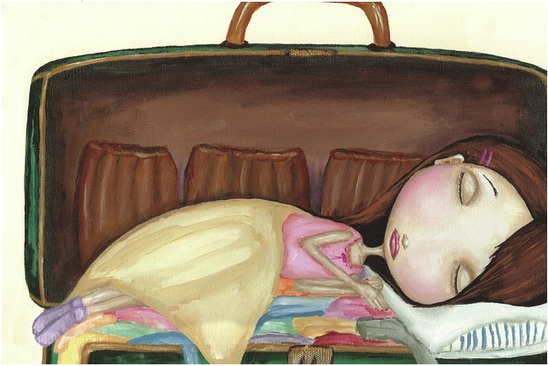
Queda profundamente dormida y comienza a soñar con una princesa atrapada en un faro…Un monkey con un tutu, una iguana, un perro llamado Brandom y un colibrí que desea volar.
Brandom es un perro leal
El amigo de la princesa

De repente ideas sueltas…
La princesa es liberada
Ella es mala, tiene prisioneras a las iguanas

Yiyi derrumba los muros del faro haciendo piruetas

El colibrí solo quiere ir de flor
en flor; quiere volar

Charlie la iguana…

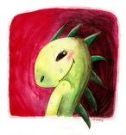

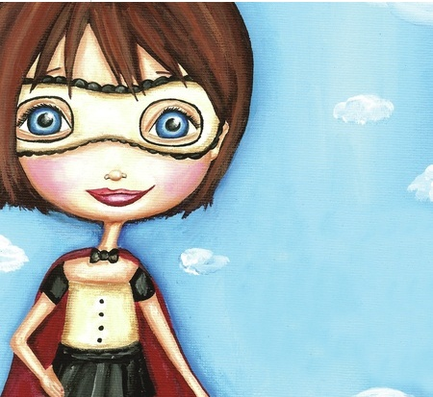
De repente Laly despierta y busca con rapidez un lápiz y un papel y escribe todas las ideas que le surgieron mientras dormía.
- Yiyi- la mona que con sus piruetas libera a los cautivos
- Charlie -la iguana cautiva
- Brandonm-el perro super héroe
- Parisé- la reina suprema
- Guani- el colibrí volador
Al llegar a la escuela Laly le cuenta a su maestra lo ocurrido. Su maestra le pregunta si hoy en clase desea utilizar sus ideas para redactar un drama. Laly muy animada acepta la propuesta de la maestra y antes de finalizar la clase presenta el drama a sus compañeros. Otros compañeros notaron el entusiasmo de Laly y se decidieron a compartir sus escritos en la silla del autor.
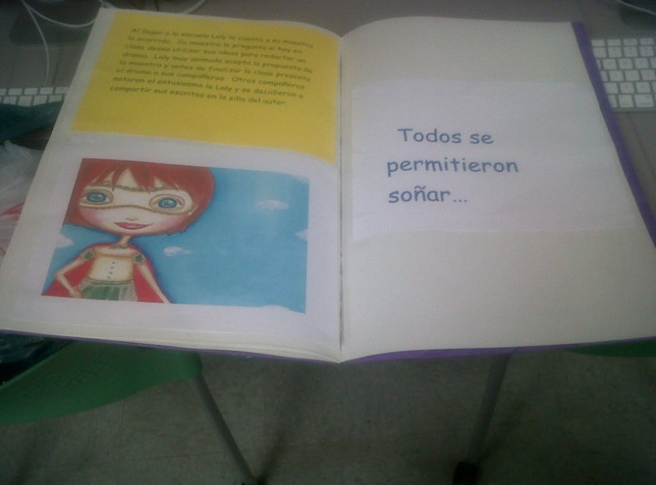
Todos se han permitido soñar…

